浙江工业大学
研究生综合服务平台

学生用户手册

建设单位：浙江工业大学研究生院
编制单位：杭州毕为科技有限公司
编制日期：2019年1月

目 录
1、概述 3
2、平台登录及主界面介绍 3
2.1 平台登录 3
2.2 主界面介绍 4
3、国际化培养管理 5
3.1 项目申请 5
3.2 国际化项目申请进度 7
3.3 出国报备 8
3.4 国际化项目报备进度 9
3.5 国际化成果录入进度 10
4、学术成果管理 10
4.1 学术论文 11
4.2 技术专利 12
4.3 发表著作 13
4.4 科研项目 14
5、学位申请管理 15
5.1 学位申请 16
5.2 论文上传 17
5.3 优秀论文评审 18
5.4 论文定稿 20
6、项目管理 20
6.1 项目申报 20
6.2 优博培育项目 22

1、概述
研究生综合服务平台是浙江工业大学研究生院为全院导师、学生打造的一个综合性信息服务平台，为导师、学生提供了国际化培养管理、学术管理、学位管理、教育项目管理等多种业务功能，导师学生可以随时在线完成相关业务的申请、申报、审核、查看等操作，极大的方便了导师和学生，提升了导师和学生的办事效率。

2、平台登录及主界面介绍

2.1 平台登录
打开浏览器，输入平台的url地址（比如：172.16.15.232），在登录界面上输入用户名(默认为学号)、密码（默认为身份证后六位），点击“登陆”，即可进入平台主界面。

图2-1 登陆界面
注：用户名是学号，默认密码为身份证后六位，首次登陆平台请及时修改密码。如无法登入请联系研究生院管理员。

2.2 主界面介绍
成功登陆后，显示的首页如图2-2所示，展示的是学生个人信息。
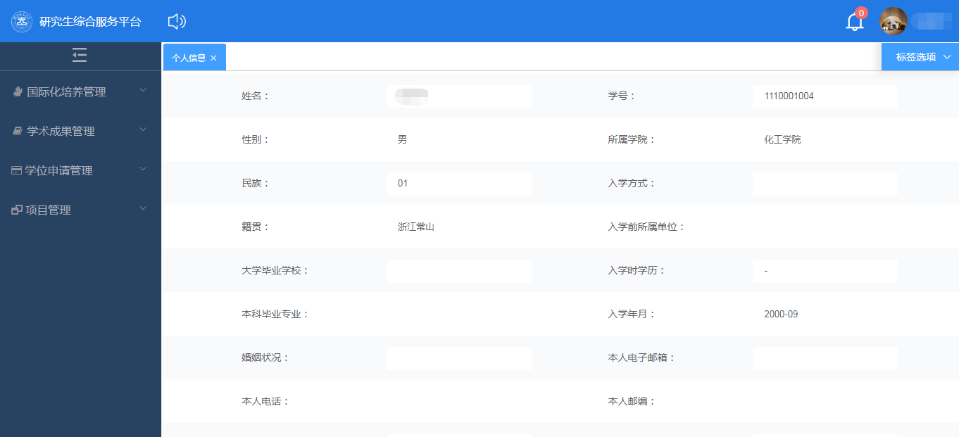
图2-2 平台主界面
左边显示的是系统功能菜单，包括国际化培养管理、学术成果管理、学位申请管理、项目管理4大功能。
点击右上角的头像，可以进入个人中心，还可以修改密码、退出平台。
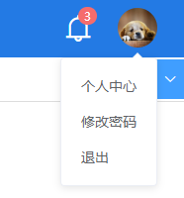
进入个人中心，可以对部分个人信息进行修改，如图2-3所示。
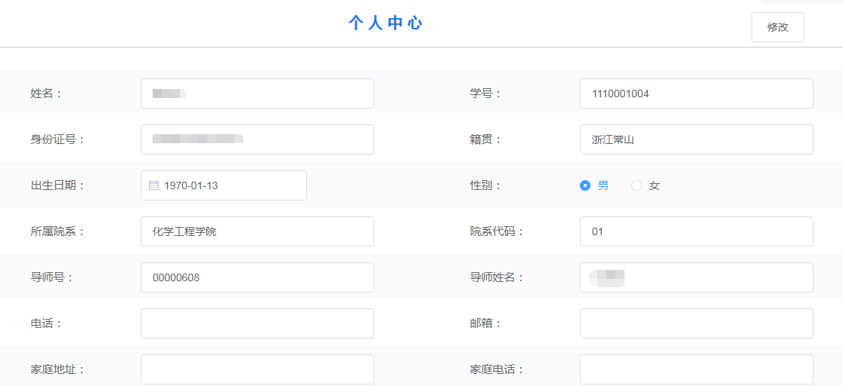
图2-3 个人中心

打开多个标签窗口时，点击“标签选项”，可以关闭打开的其他标签或关闭所有打开的标签。

3、国际化培养管理
学生可以通过国际化培养管理在线完成校级国际化培养项目和国家级国际化培养项目的项目申报、出国报备、成果录入等业务操作，还可以随时查看和自己相关的所有项目的申请进度、报备进度、成果录入进度，以及审核信息。

3.1 项目申请
点击国际化培养管理》项目申请，学生可以查看到所有相关的出国项目，包括校级项目和国家级项目，选中需要申请的项目，点击右上角的“申请”按钮，进入申请界面，填写相关信息，点击“提交”即可。
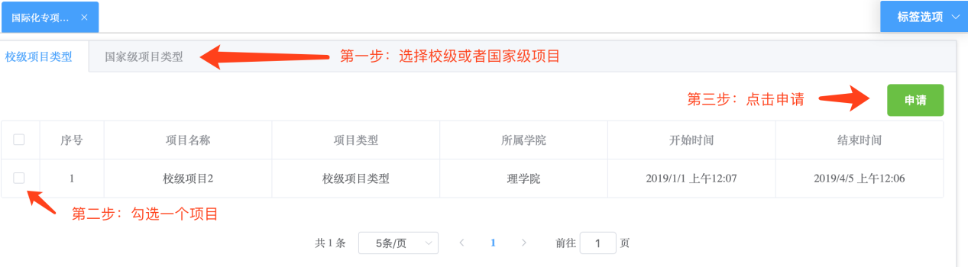
图3-1 项目申请
点击申请按钮后项目申请分为两大块：
1、项目基本情况：此处信息会自动根据相关项目内容获取，无需自己填写。
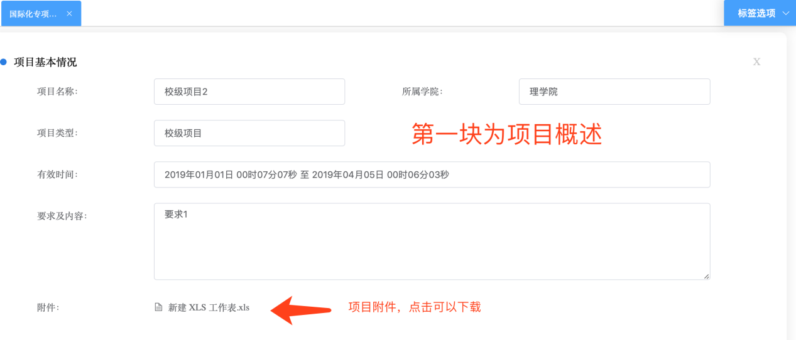
图3-2 项目申请详情
2、申请人基本情况：此处需要填写个人申请说明。
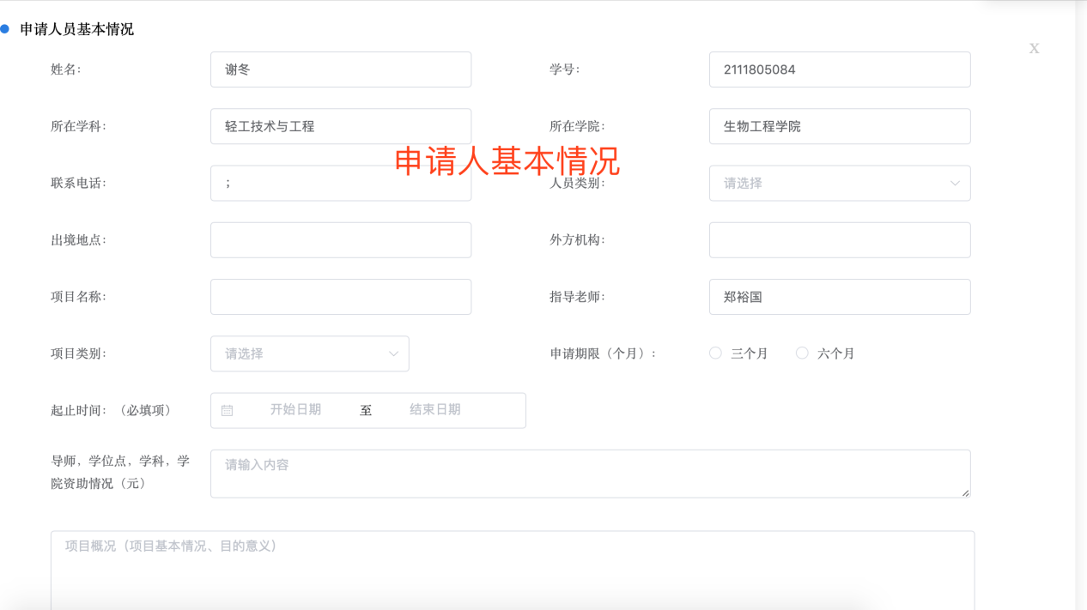
图3-3 项目申请人基本信息

3、操作情况：

图3-4 操作按钮概述
注：在项目申请界面，填写完申请信息后，需点击“申请”按钮，才能完成项目的申请提交，点击“保存”只是暂时将填写的信息保存在网页上。以下类似界面也一样。

3.2 国际化项目申请进度
点击国际化培养管理》国际化项目申请进度，学生可以查看所有申请的国际化项目的审核情况，对于退回的国际化项目还可以在线进行修改再提交，选择一条退回的项目，点击右上角的“修改”按钮，进入修改界面，修改完成后，点击“提交”即可。
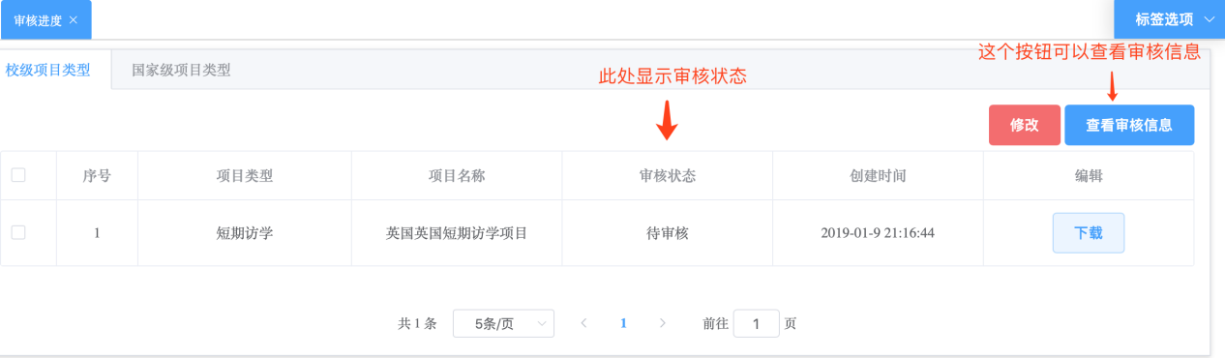
图3-2 国际化项目申请进度

3.3 出国报备
点击国际化培养管理》出国报备，学生可以对通过申请的国际化项目进行出国报备，包括校级资助项目、国家公派项目和其他项目三类。选择报备类型，选中一条需要报备的项目，点击右上角的“项目报备”，进入报备界面，填写相关报备信息，点击“提交”即可完成报备操作（注意：只有审核通过的信息才能申请报备）。
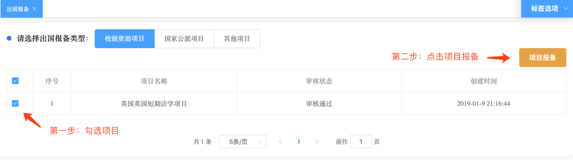
图3-3 出国报备
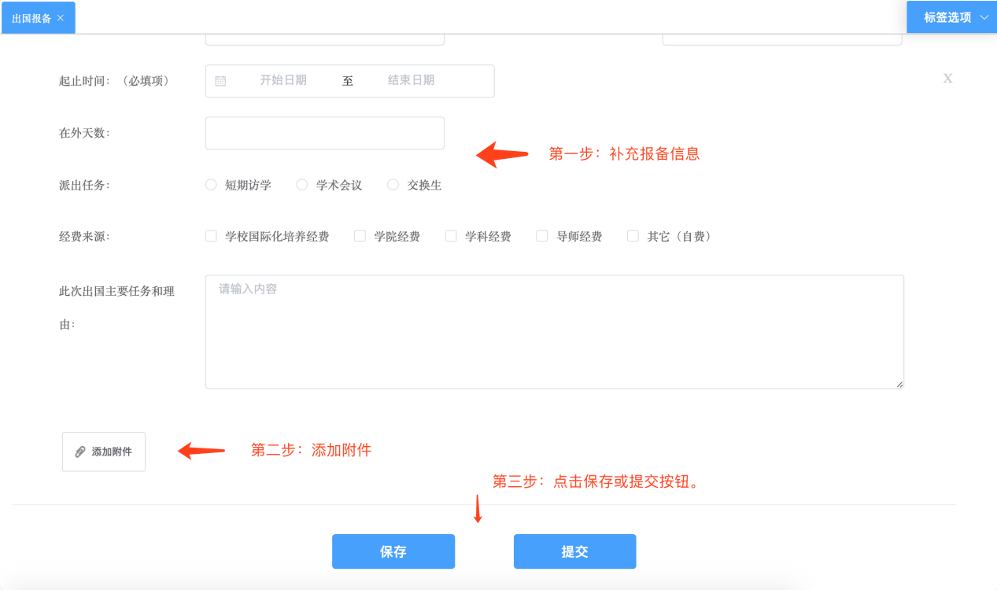
图3-4 填写出国报备信息

3.4 国际化项目报备进度
点击国际化培养管理》国际化项目报备进度，学生可以查看所有出国报备的审核情况，对于退回的出国报备可以在线进行修改，选中需要修改的出国报备，点击“修改”，进入修改界面，完成相关信息修改后，点击“提交”即可。
完成国际化培养项目后，学生还需要在线录入项目成果，在项目报备进度界面，选中已完成的项目，点击右上角的“成果录入”，进入成果录入界面，填写、上传相关的成果物，点击“提交”即可。
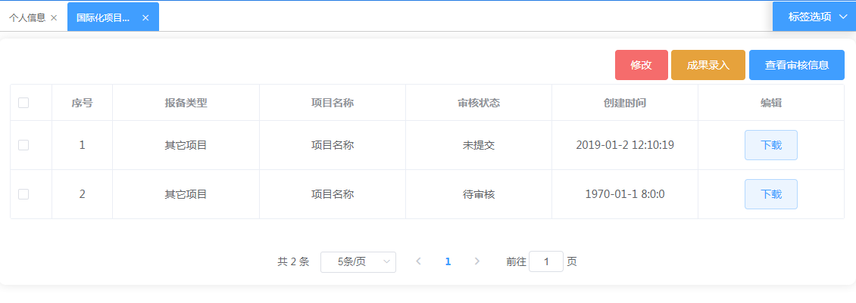
图3-4 国际化项目报备进度

3.5 国际化成果录入进度
点击国际化培养管理》国际化成果录入进度，学生可以查看所有国际化成果录入的审核情况，对于退回的成果可以在线进行修改，选中需要修改的成果，点击右上角的“修改”，进入成果修改界面，完成相关信息修改后，点击“提交”即可。
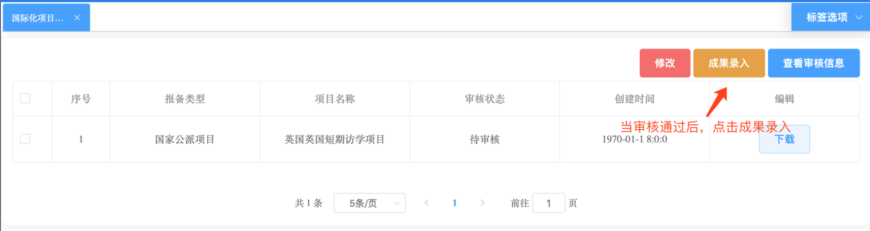
图3-5 国际化成果录入进度
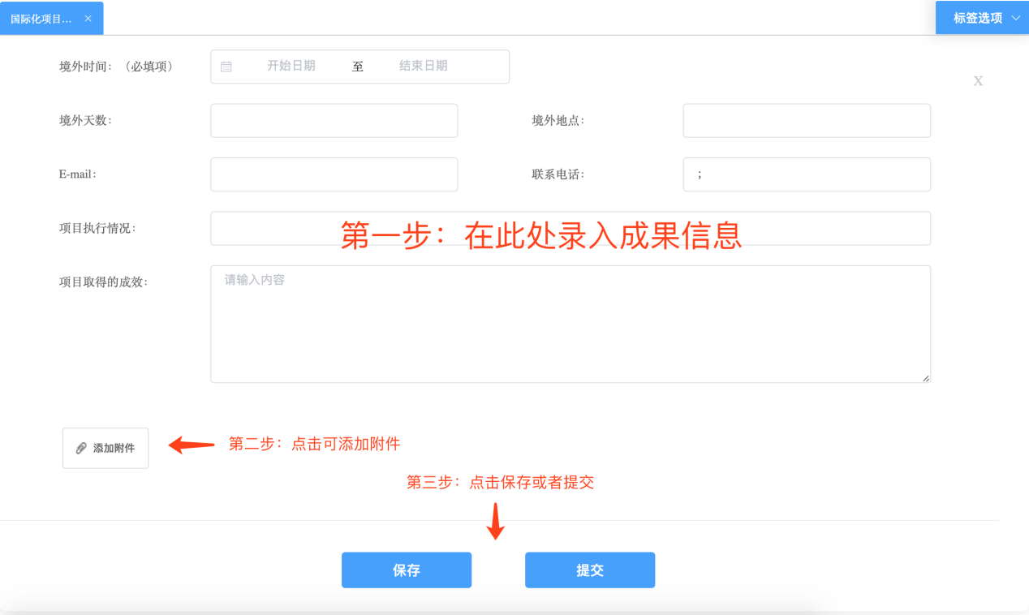
图3-6 国际化成果录入进度

4、学术成果管理
学生可以通过学术成果管理上传个人的学术论文、技术专利、发表著作、科研项目等成果物，并提交给导师、研究生院审核，还可以随时查看审核信息，对于退回的成果物，可以在线进行修改再提交。

4.1 学术论文
点击学术成果管理》学术成果，列表展示学生上传的所有的学术论文。学生可以在线添加学术论文，还可以查看论文的审核信息，对于退回的论文，还可以在线进行修改，选择需要修改的论文，点击右上角的“修改”，进入修改界面，完成相关信息的修改后，点击“提交”即可。
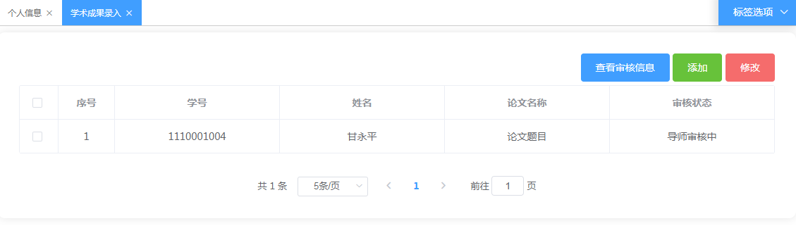
图4-1 学术论文
点击“添加”，新增学术论文信息，包括论文题目、作者总数、出版期刊名称、录用佐证等信息，点击“提交”，完成论文的录入。
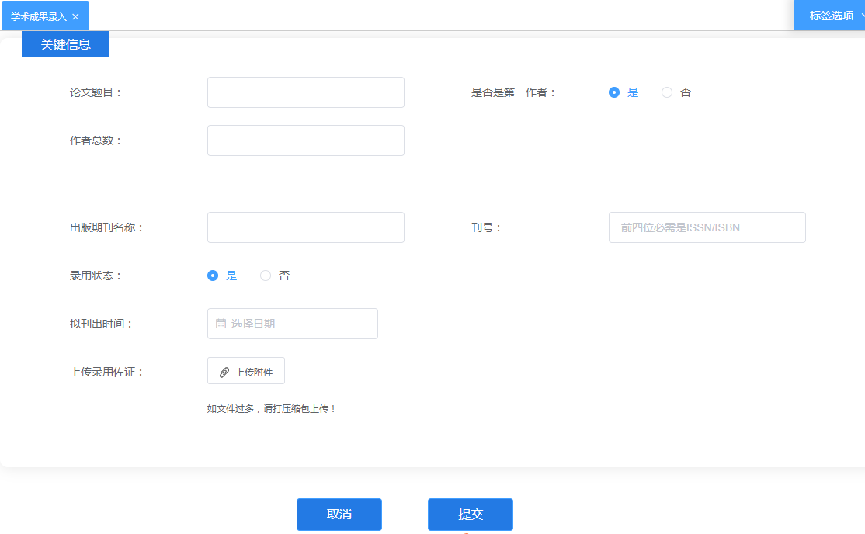
图4-2 添加学术论文

4.2 技术专利
点击学术成果管理》技术专利，列表展示学生上传的所有的技术专利。学生可以在线添加技术专利，还可以查看专利的审核信息，对于退回的专利，还可以在线进行修改，选择需要修改的专利，点击右上角的“修改”，进入修改界面，完成相关信息的修改后，点击“提交”即可。
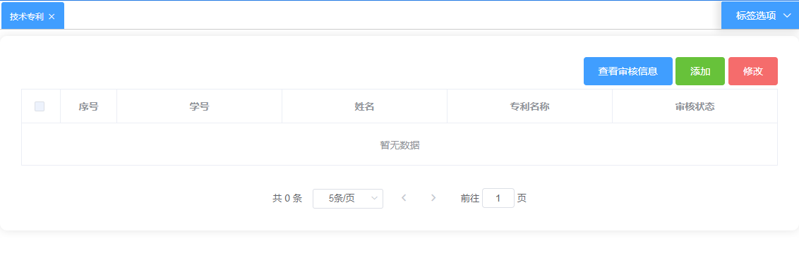
图4-3 技术专利
点击“添加”，新增技术专利信息，包括作者信息、关键信息、专利信息等，点击“提交”，完成专利录入。
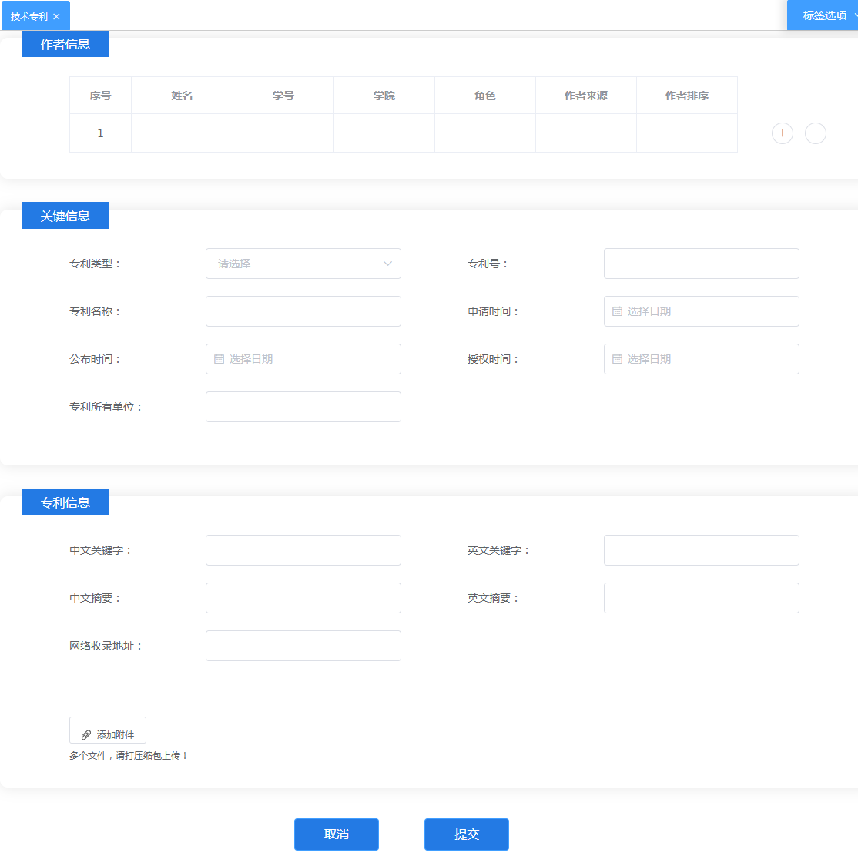
图4-4 添加技术专利

4.3 发表著作
点击学术成果管理》发表著作，列表展示学生上传的所有的个人著作。学生可以在线添加个人著作，还可以查看个人著作的审核信息，对于退回的个人著作，还可以在线进行修改，选择需要修改的个人著作，点击右上角的“修改”，进入修改界面，完成相关信息的修改后，点击“提交”即可。
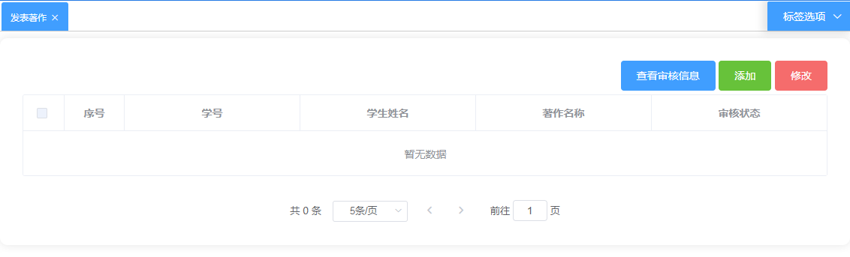
图4-5 发表著作
点击“添加”，新增著作信息，包括作者信息、关键信息、出版信息等，点击“提交”，完成著作录入。
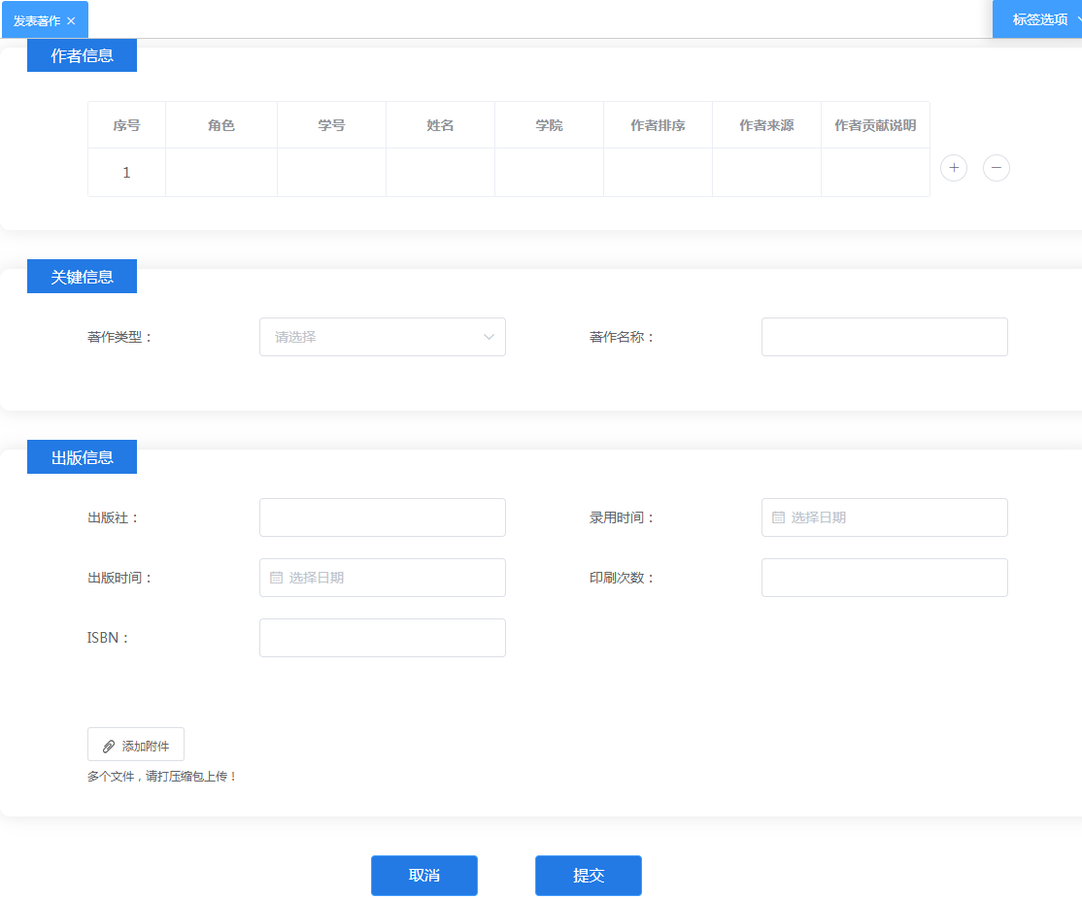
图4-6 添加发表著作

4.4 科研项目
点击学术成果管理》科研项目，列表展示学生上传的所有的科研项目信息。学生可以在线添加科研项目，还可以查看科研项目的审核信息，对于退回的科研项目，还可以在线进行修改，选择需要修改的科研项目，点击右上角的“修改”，进入修改界面，完成相关信息的修改后，点击“提交”即可。
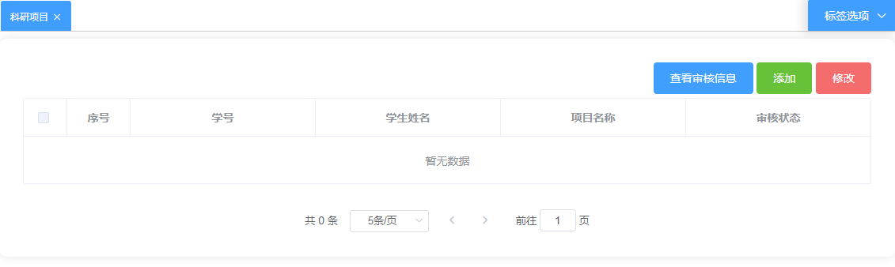
图4-7 科研项目
点击“添加”，新增科研项目，包括关键信息、参与者信息、项目信息等，点击“提交”，完成科研项目录入。
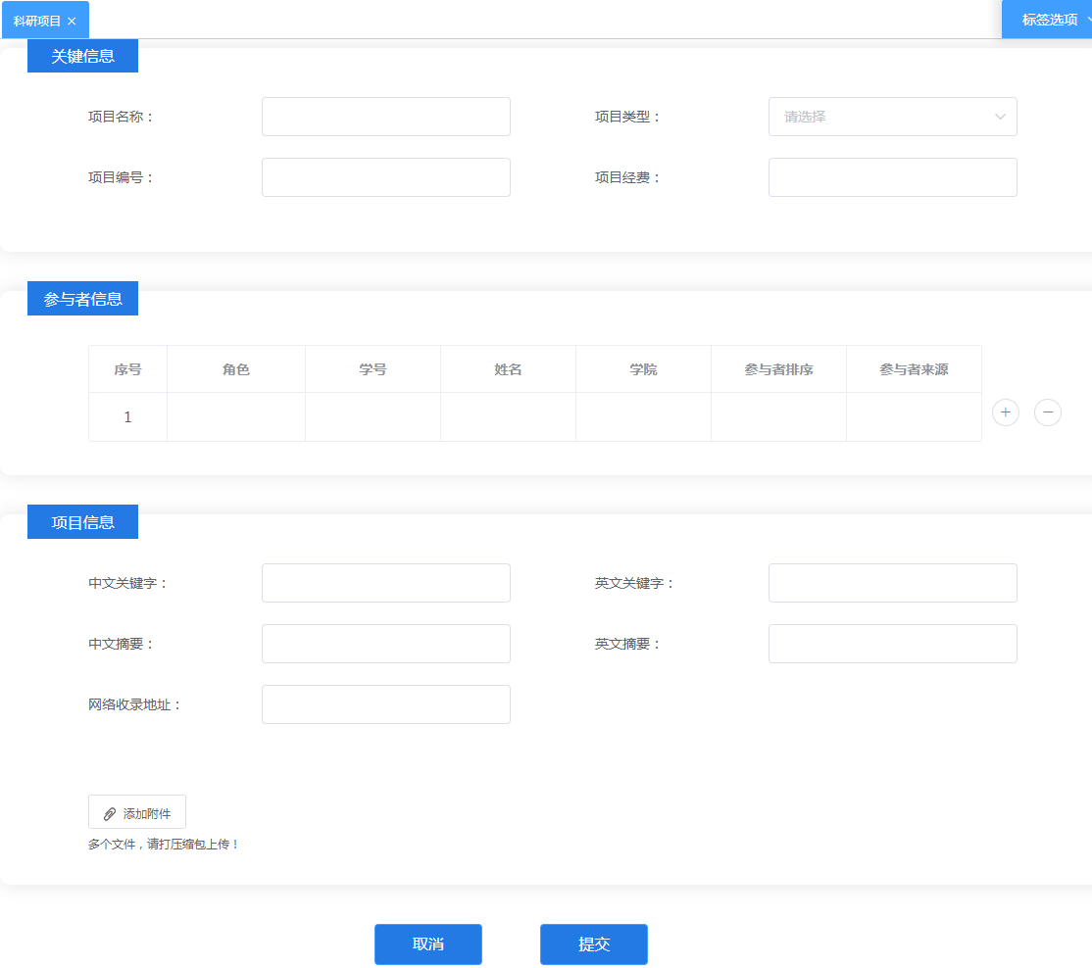
图4-8 添加科研项目

5、学位申请管理
学生可以通过学位申请管理进行学位申请、论文上传、优秀论文申请等操作。

5.1 学位申请
点击学位申请管理》学位申请，学生可以看到申请学位的基本信息。在“获得学位日期”期间，学生可以添加取得的代表性成果（取得的代表性成果可以从学术成果中导入，也可自己填写）和就业信息（就业单位、就业单位性质、单位所在地等），点击“提交申请”，即可进行学位申请。学位申请审核通过后，标红的“获学位日期”字段后面就会显示出获得学位的具体日期，然后就可以上传论文了。
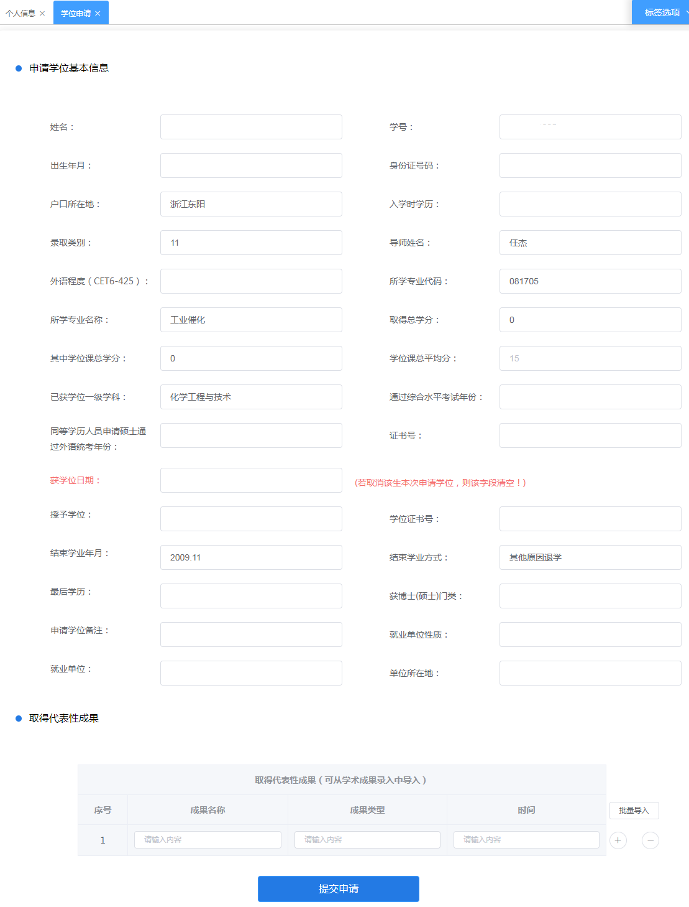
图5-1 学位申请

5.2 论文上传
点击学位申请管理》论文上传，进入论文上传界面，学生可以在线填写论文的相关信息，添加论文附件，点击“提交”即可。
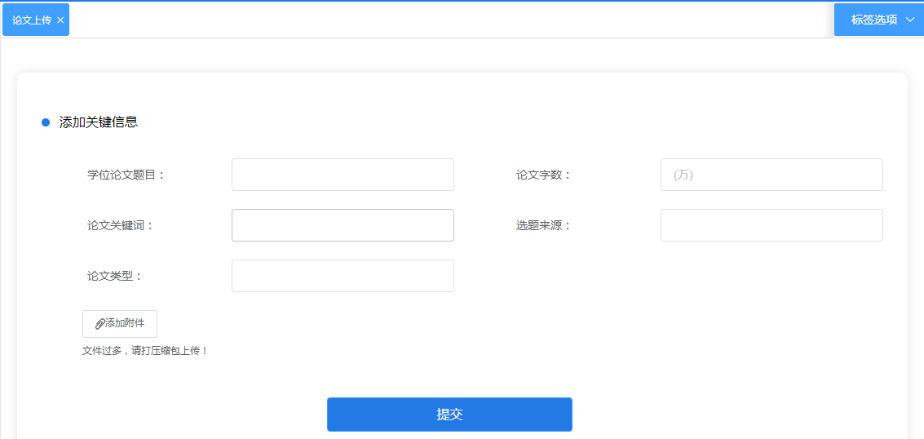
图5-2 论文上传

5.3 优秀论文评审
点击学位申请管理》优秀论文评审，列表展示学生所有提交的优秀论文的审核情况，学生可以上传个人优秀论文给学院评审，添加后的论文还可以随时进行下载。
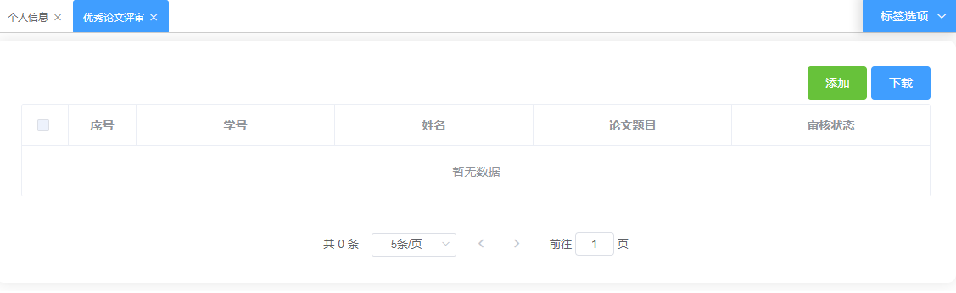
图5-3 优秀论文评审
点击“添加”，可以上传个人优秀论文，填写论文的基本信息、评审情况、代表性成果和论文创新点，添加论文、评审表、答辩记录表等附件，点击“提交申请”即可。
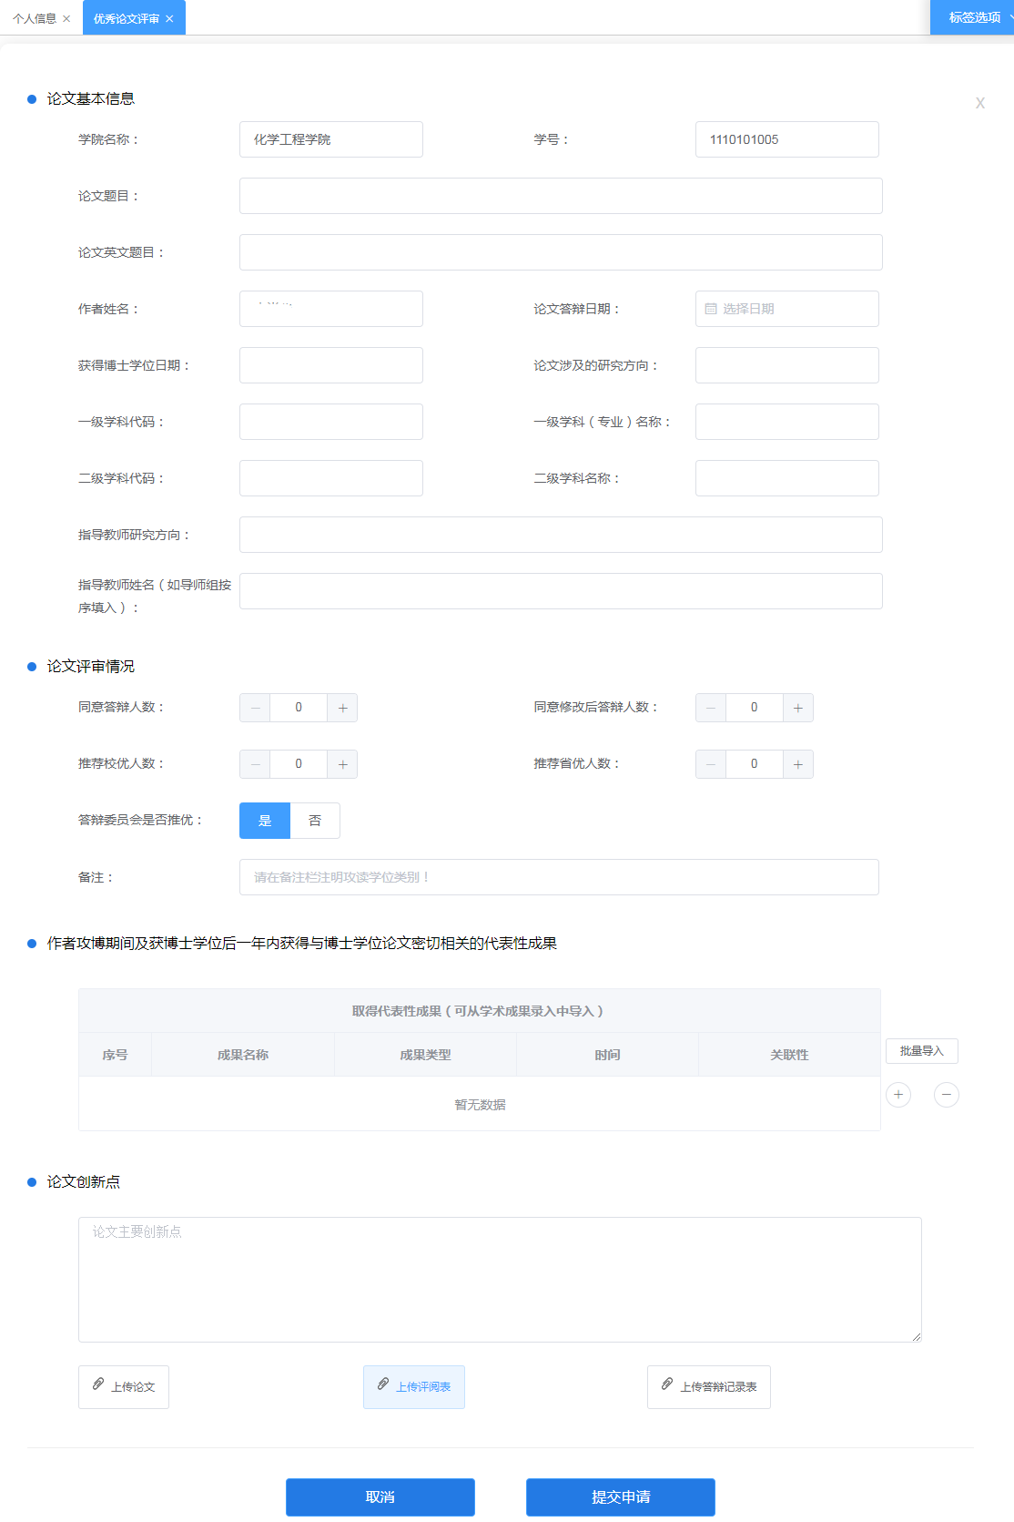
图5-4 添加优秀论文

5.4 论文定稿
点击学位申请管理》论文定稿，学生可以上传已经定稿的论文，填写论文关键信息，添加论文附件，点击“提交”即可。
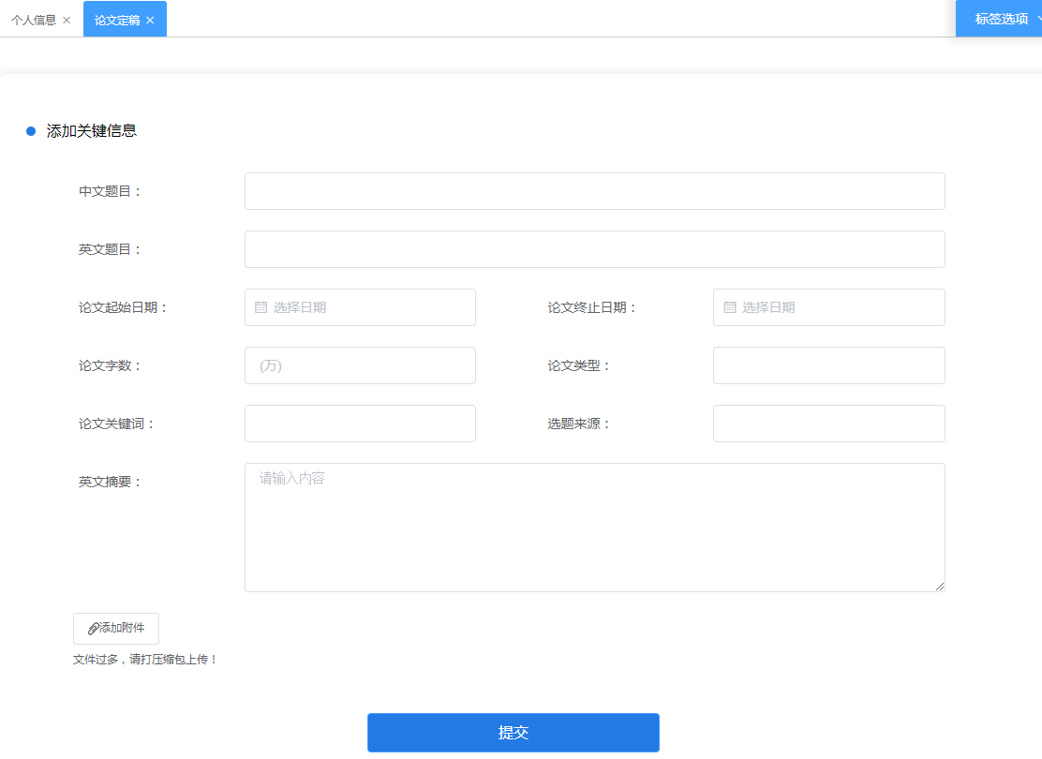
图5-5 论文定稿

6、项目管理
学生可以通过项目管理进行优博培育项目的申请，申请通过后，学生参加优博培育项目时，需要上传中期报告和总结报告。

6.1 项目申报
点击项目管理》项目申报，列表展示所有的优博培育项目信息。
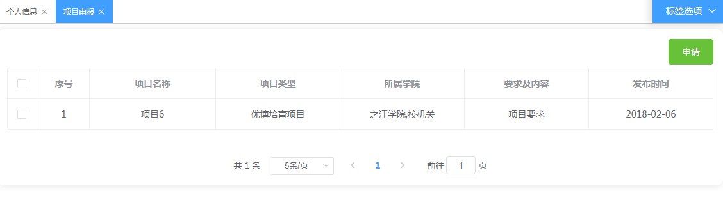
图6-1 项目申报
选择所需要申请的优博培育项目，点击右上角的“申请”，进入申请界面，填写相关资助申请信息、博士学位论文预期优势分析、指导教师情况等信息，添加相关附件，点击“提交”即可。
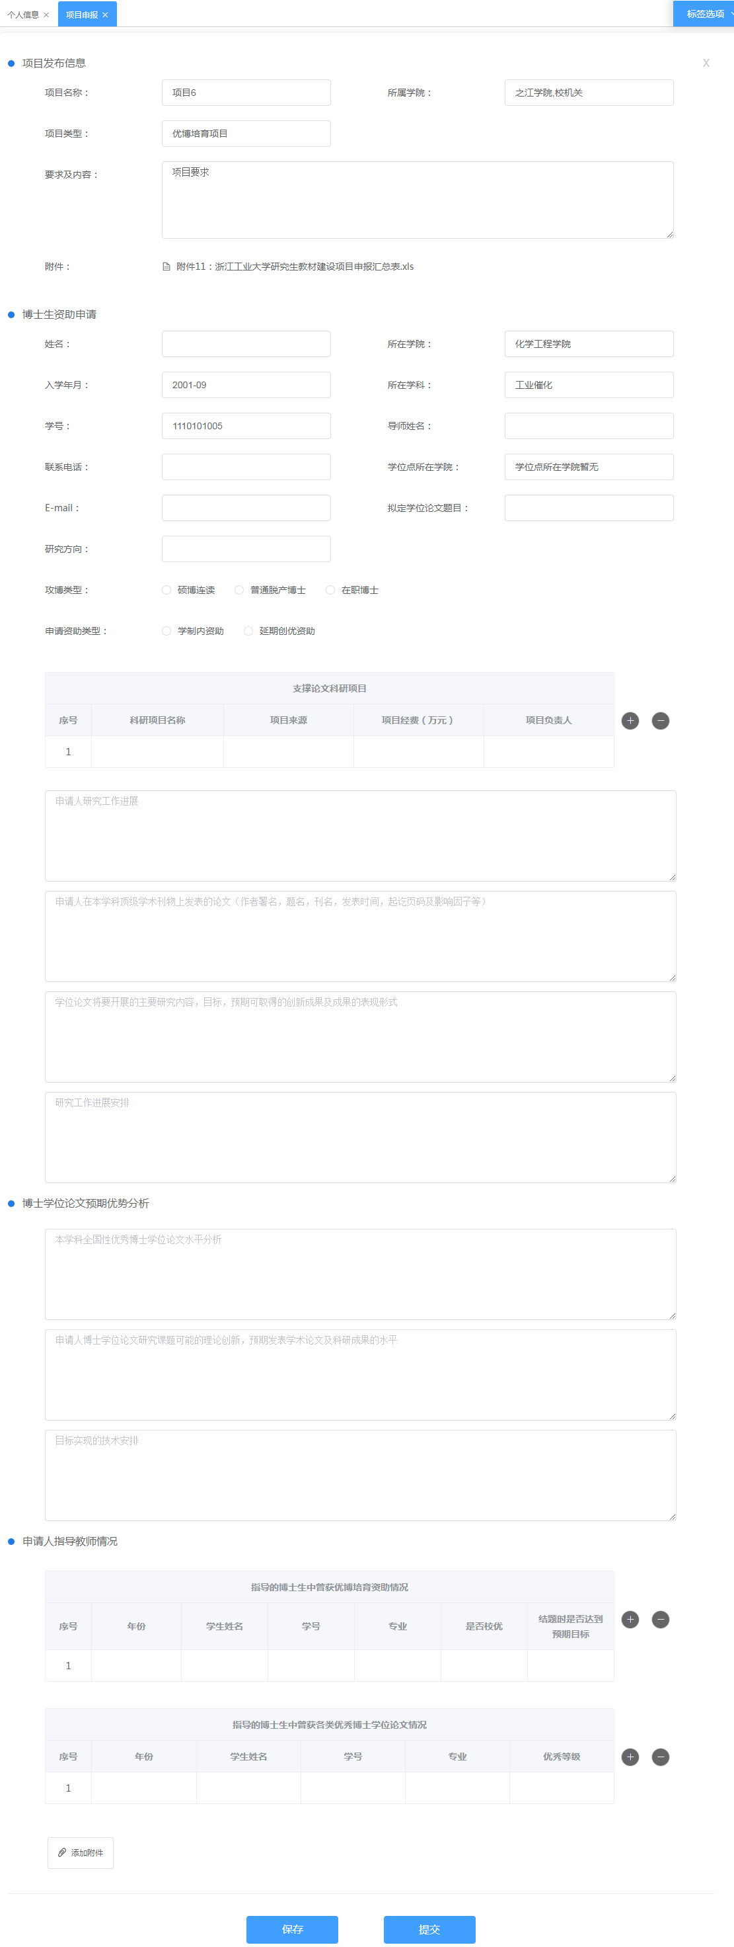
图8-2 项目申请

6.2 优博培育项目
点击项目管理》优博培育项目，列表展示学生所有的优博培育项目，选择一条优博培育项目，点击右上角的“中期报告”和“总结报告”，可以上传该优博培育项目的中期报告和总结报告。
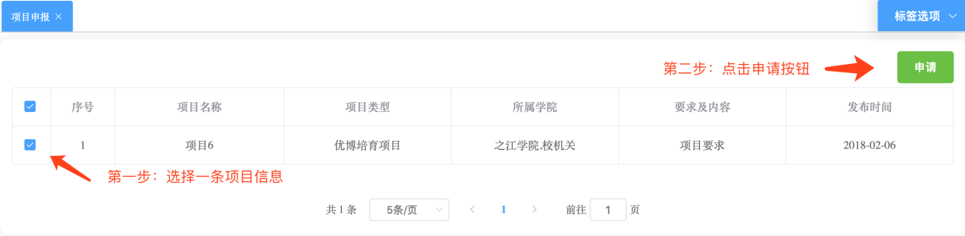
图8-3 优博培育项目
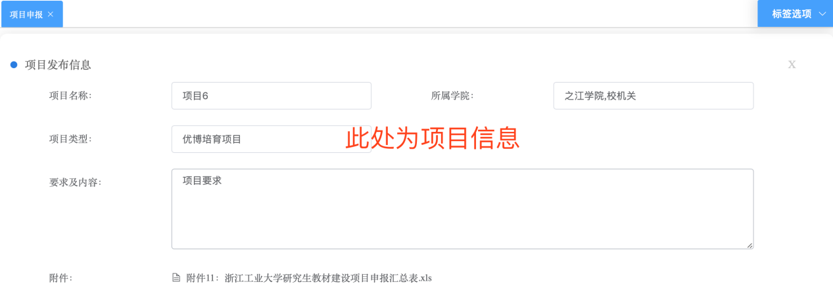
图8-4 优博培育项目-项目信息
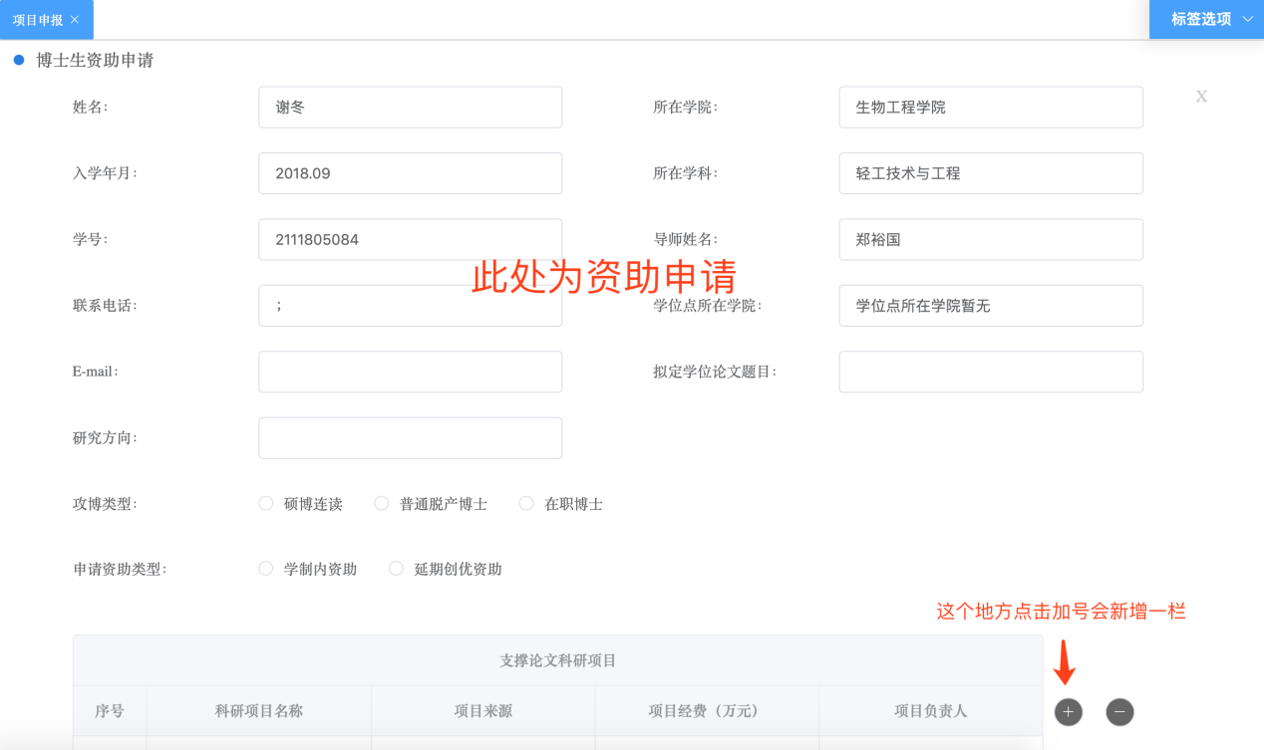

图8-5 优博培育项目-资助信息
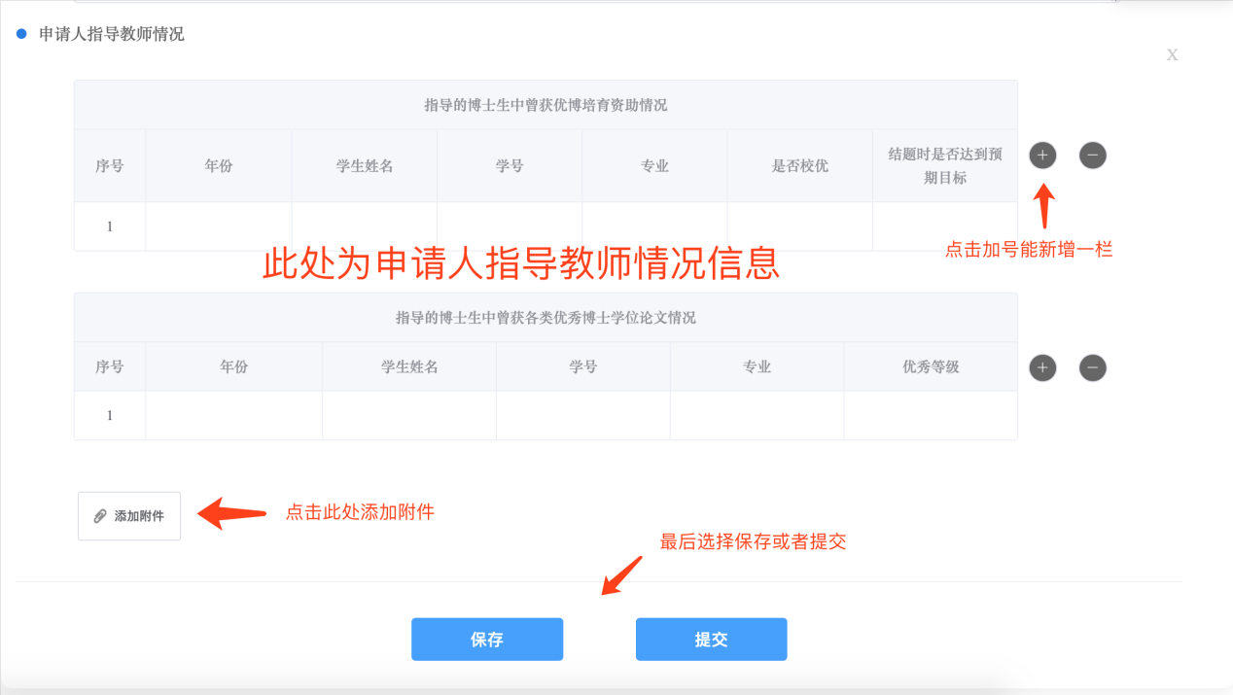
图8-6 优博培育项目-申请人指导教师情况

